
CURIA EPISCOPALIS TIMISOARENSIS
Episcopia Romano-Catolică/ Római Katolikus Püspökség /Bischöfliches Ordinariat
RO 300055 TIMIŞOARA – CETATE str. Augustin Pacha nr. 4
Tel. 0040 256 490 081, 0040 256 433054, Tel-Fax 0040256 497201, secretar@gerhardus.ro

Nr. 477 / 2025

Empfehlungsschreiben des Bischofs

Sehr geehrter Herr Mencaglia!

Als Bischof der Diözese Temeswar, im westlichen Teil Rumäniens, freue ich mich sehr, die Initiative der Innen- und Außenrenovierung des Studios von Radio Maria aus Siebenbürgen in Oradea sowie die Vergrößerung der Kapelle und die Neugestaltung des liturgischen Raums des Studios zu unterstützen. Dieses Gebäude ist nicht nur eine einfache Einrichtung, sondern ein geistlicher und gemeinschaftlicher Raum, welcher der Verbreitung des Evangeliums, der geistlichen Erbauung der Gläubigen und dem Zusammenhalt der Gemeinschaft dient. Durch die Renovierung können wir sicherstellen, dass dieser Raum weiterhin seine Aufgabe in würdiger Weise erfüllen kann. Ich bin mir bewusst, dass ein solches Projekt erhebliche finanzielle und technische Mittel erfordert. Daher ermutige ich alle Menschen und Organisationen guten Willens, diese edle Initiative, nach Möglichkeit zu unterstützen, sei es durch Spenden oder andere Beiträge. Ich bin zuversichtlich, dass die notwendigen Mittel zur Verfügung stehen werden und die Renovierung ein Erfolg wird, so dass dieser Ort weiterhin der Ehre Gottes und der geistigen Bereicherung der Menschen dienen kann.
Dieser lobenswerten Initiative gebe ich meinen Segen und schließe alle, die sich für dieses Ziel einsetzen, in meine Gebete ein.
Möge der liebe Gott Ihr Leben und Wirken reichlichst segnen!
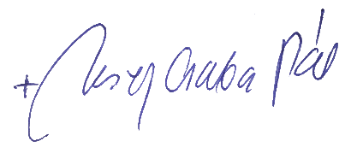

Temeswar, 18. März 2025 + József Csaba Pál,

Bischof von Temeswar

